Explorer des formes et des grandeurs PS : petit/moyen/grand
Identifier et nommer des objets de petite/moyenne et grande taille.
Trier des objets selon leur taille (petit/moyen ou grand)
- Observations :  Mettre l’un à côté de l’autre : l’enfant, le parent, le doudou (ou une poupée, un nounours…) et comparer les tailles. Faire verbaliser votre enfant sur la taille de chacun (« doudou est le plus petit », « papa est le grand » et moi je suis moyen/ moyenne par exemple).  Faire ressortir les 3 mots : petit/moyen /grand | Annexe 1 ; affiche tailles  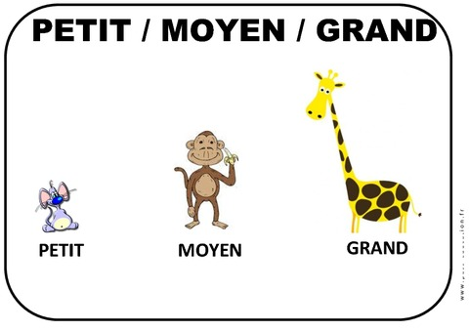
- Manipuler :  Jouer avec des légos, kapplas ou autre jeu de construction : chacun construit une tour (il en faudrait 3 et de tailles différentes). A un moment donné, stoppez la construction et observez les tours réalisées : comparer la taille de chaque tour et faire verbaliser le résultat par votre enfant (une grande tour, une moyenne tour et une petite tour) | Matériel : jeu de construction pour réaliser 3 tours.  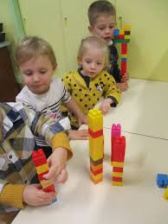
- Trier des images et/ou des objets de la maison selon leur taille :  Préparez 3 boites (avec un symbole ou un dessin dessus pour savoir quelle est la boite pour les grands objets, la boite des moyens objets et la boite des petits objets).  Préparez les objets sur la table et demandez à votre enfant de les ranger dans la bonne boite (ranger d’abord une catégorie d’objets ex ; les 3 crayons puis passer à une autre…)  Même chose avec les images de l’annexe 2: les imprimer, les découper puis demander à votre enfant de les ranger dans la bonne boite. | Matériel : objets de la maison en 3 tailles différentes (ex : 3 crayons de couleur de tailles différentes, 3 bandes de papier, 3 colombins de pâte à modeler, 3 brindilles trouvées dehors, 3 feuilles…)  3 boites avec un symbole dessus  Et/ou images proposées dans l’annexe 2 taille : images pour trier selon la taille  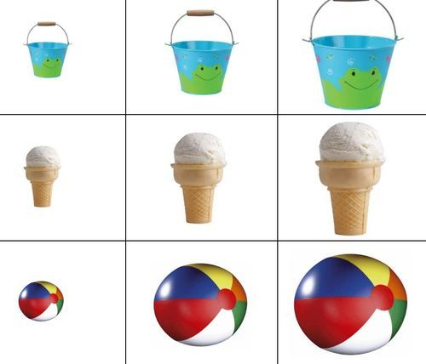
Etape pouvant être réalisée à la suite des 3 premières ou à un autre moment dans la journée, dans la semaine selon la concentration de votre enfant :

- Fiche Coller les images | Matériel : annexe 3 taille  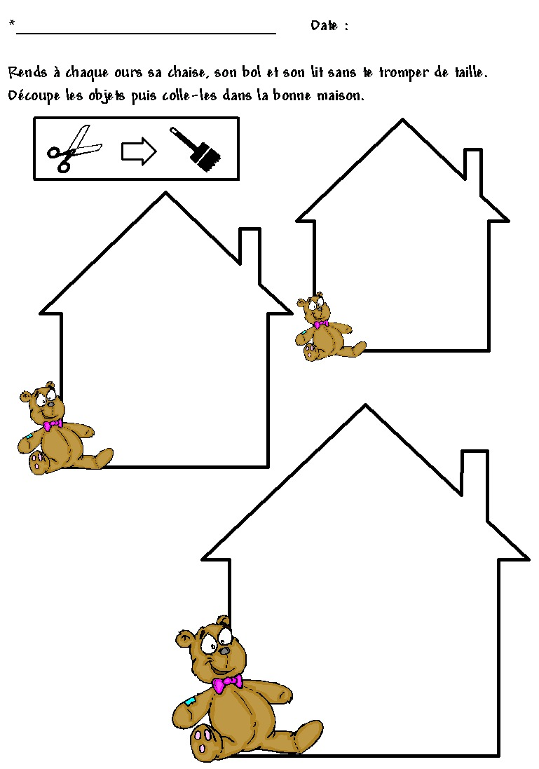
- Jouer au jeu de la bataille des ours ( ou au batawaf si vous en avez un à la maison)  Les 2 joueurs retournent une carte de leur paquet : comparer les tailles ; celui qui a le grand a gagné les deux cartes | Matériel : annexe 4 pdf jeu bataille des ours  

